Sở Giáo dục và Đào tạo TPHCM
Trường THPT Tân Túc

ĐÁP ÁN MÔN VẬT LÝ 10 – KTTT LẦN 1 – HK I – NĂM HỌC 2015-2016

Câu | Đáp án | Thang điểm
Câu 1  (2 điểm) | - Sự rơi tự do là sự rơi chỉ chịu tác dụng của trọng lực  - Đặc điểm của sự rơi tự do:  + Phương của chuyển động rơi tự do là phương thẳng đứng  + Chiều từ trên hướng xuống.  + Chuyển động rơi tự do là chuyển động thẳng nhanh dần đều | - Mỗi ý đúng: 0,5 đ
Câu 2  (3 điểm) | Chuyển động tròn đều có gia tốc. Vì trong chuyển động tròn đều, tuy vận tốc có độ lớn không đổi, nhưng có hướng luôn thay đổi.  $$a_{\text{ht}}=\frac{v^{2}}{r}={rω}^{2}$$ | - Mỗi ý đúng: 0,5 đ  - Công thức đúng: 0,5
Câu 2  (3 điểm) | Áp dụng:  v = ω.r => ω = = 40 m/s²  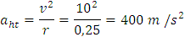 | -Viết đúng mỗi công thức 0,25đ  -Mỗi đáp số đúng 0,25đ
Câu 3  (1,5điểm) | a) Gia tốc của ô tô: 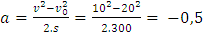(m/s²)  b) Quãng đường sau 5s: S = v₀t + .a.t²  = 20. 5 + (-0,5).5² = 93,75 m | a và b)  -Viết đúng mỗi công thức 0,25đ  - Mỗi đáp số đúng 0,5đ
Câu 4  (1,5 điểm ) | a. Thời gian rơi của vật.  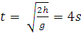  b. Quãng đường vật rơi được trong 2 giây cuối.  (m) | -Viết đúng mỗi công thức 0,25đ  - Mỗi đáp số đúng 0,5đ
Câu 5  (1 điểm) | a_{BC} = = (m/s²)  v = 10 - 5t | - Tính gia tốc a_{BC}: 0,5 đ  - Viết đúng phương trình vận tốc 0,5 đ  Nếu viết được dạng của phương trình vận tốc: 0,25đ
Câu 6  (1 điểm) | Áp dụng công thức cộng vận tốc:  Khi ca nô xuôi dòng ta có:v_{tb} = v_{tn} + v_{nb} = 6 (m/s) | - Viết được công thức vec tơ tính vận tốc khi ca nô xuôi dòng: 0,25đ  - Nêu được phương chiều của 2 vec tơ khi ca nô chuyển động xuôi dòng: 0,25đ  - Tính được vận tốc của thuyền: 0,5đ

Lưu ý: Sai mỗi đơn vị trừ 0,25đ và trừ không quá 0,5đ cho toàn bài
Sở Giáo dục và Đào tạo TPHCM
Trường THPT Tân Túc

ĐÁP ÁN MÔN VẬT LÝ 11 – KTTT LẦN 1 – HK I – NĂM HỌC 2015-2016
Câu | Nội dung | Điểm
1  (2 điểm) | Lực hút hay đẩy giữa hai điện tích điểm đặt trong chân không có phương trùng với đường thẳng nối giữa hai điện tích điểm đó, có độ lớntỉ lệ thuận với tích độ lớn của hai điện tích điểm đó và tỉ lệ nghịch với bình phương khoảng cáchgiữachúng.  Công thức: ,  Trong đó: F (N) là lực điện; q₁, q₂ (C) là điện tích; r (m) là khoảng cách. | Mỗi gạch đúng: 0,25  Đúng công thức: 0,5  Giải thích đúng: 0,5
2  (3 điểm) | Điện dung của tụ điện là đại lượng đặc trưng cho khả năng tích điện của tụ điện ở một hiệu điện thế nhất định. Nó được xác định bằng thương số của điện tích của tụ điện và hiệu điện thế giữa hai bản của nó.  Công thức:  Trong đó: C (F) là điện dung; Q (C) là điện tích; U (V) là hiệu điện thế. | Mỗi gạch đúng: 0,25  Đúng công thức: 0,5  Giải thích đúng: 0,5
2  (3 điểm) | Áp dụng: Q = CU  = 2.10⁻⁶.9 = 18.10⁻⁶ (C) | Đúng công thức: 0,5  Đúng đáp án: 0,5
3  (3,5 điểm) | a)  b)  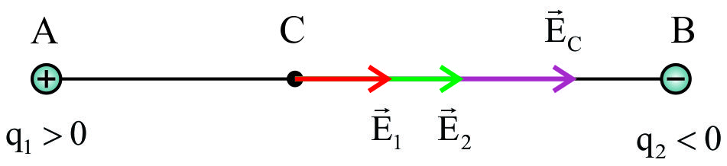  Vì nên | a) Viết đúng công thức định luật Cu lông : 0,25đ  Tính đúng :0,5 đ  Suy ra q₂ dúng: 0,25 đ  Vẽ hình đúng: 0,25  Tính đúng E₁: 0,25  Tính đúng E₂: 0,25  Đúng công thức: 0,25  Đúng đáp áp: 0,5
 | b)  Giải hệ 2 phương trình:  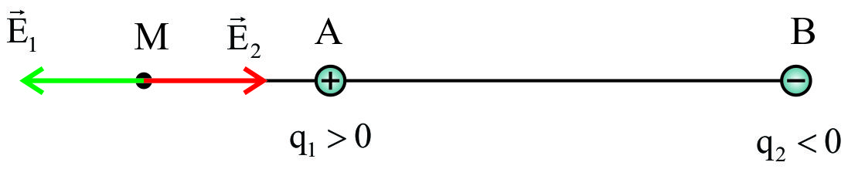  Vậy điểm M nằm trên đường thẳng AB và cách A đoạn 20 cm, cách B đoạn 40 cm. | Đúng công thức: 0,25  Giải thích đúng: 0,25  Tính đúng: 0,25  Vẽ hình đúng: 0,25  Lập hệ đúng: 0,25  Đúng đáp áp: 0,5
4  (1,5 điểm) |  | Đúng công thức: 0,5  Lập đúng tỉ số: 0,25  Thế số đúng: 0,25  Tính đúng: 0,5
Chú ý
- Mỗi lần sai đơn vị trừ 0,25 điểm và trừ không quá 0,5 điểm toàn bài.
- Nếu cách làm khác đúng thì vẫn được trọn điểm câu đó.

